TOKİ ŞEHİT ÜSTEĞMEN ŞÜKRÜ PÜRLÜ İLK/ORTAOKULU

[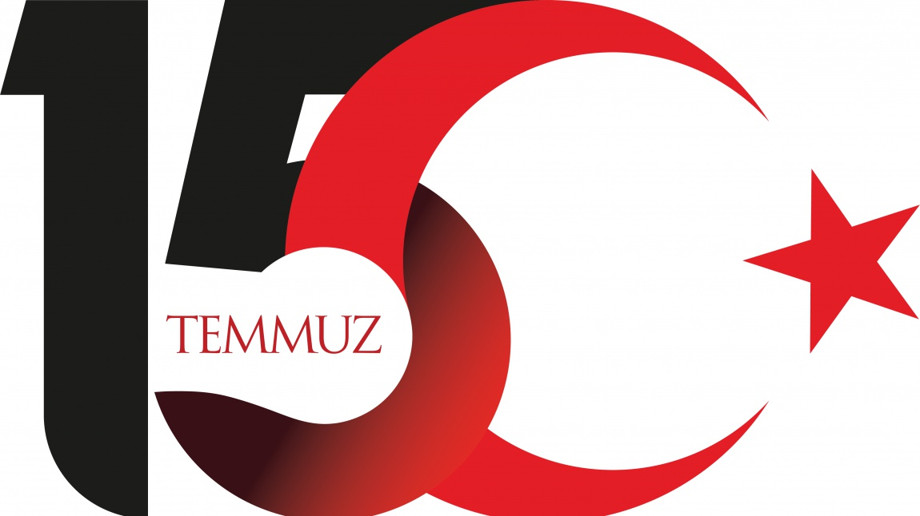](http://www.egitimhane.com) GAZETESİ

Günün Anlam Ve Önemi:

15 Temmuz gecesi, ülkemizi, milletimizi, demokrasimizi, Cumhuriyetimizi, aydınlık geleceğimizi yok etmek isteyen vatan hainleri harekete geçmiş, milletin silahlarını yine bu aziz ve fedakâr millete doğrultarak kanlı bir darbe girişiminde bulunmuşlardı. Ancak, milletimiz, darbe girişimini, sokakları ve meydanları doldurarak, ölümü göze alarak başarısızlığa uğrattı.

[Şehitlerimiz ve gazilerimiz, 15 Temmuz gecesi, cesaretleriyle, dirayetleriyle, kararlı ve dik duruşlarıyla tarih yazdılar. Hiç şüphesiz ki, şehitlerimiz, kalplerimizdeki mümtaz yerlerini daima muhafaza edeceklerdir. Artık her yıl, 15 Temmuz Demokrasi ve Milli Birlik Günü’nde kendilerini gönülden yâd edecek, hatıralarını gelecek nesillere aktaracağız.](http://www.egitimhane.com)

[15 Temmuz’da, meydanlarda, tıpkı Çanakkale’de, İstiklal Savaşımızda olduğu gibi, tüm fertleriyle tek yürek olmuş, iradesini bir avuç darbeciye çiğnetmeyen büyük Türkiye vardı, büyük Türk milleti vardı. Bu darbe girişiminde, milletimiz, tıpkı bin yıl önce Malazgirt’te olduğu gibi, bu coğrafyayı vatan olarak sahiplenme konusundaki kararlılığını ortaya koymuştur.](http://www.egitimhane.com)

[Milletimiz, o gece, tıpkı 717 yıl önce Söğüt’te, 563 yıl önce İstanbul’da olduğu gibi, Anadolu topraklarını istikbali olarak gördüğünü tüm dünyaya haykırmıştır. Milletimiz, bu ülkeyi bölmek isteyen saldırganlara karşı Çanakkale’de, Dumlupınar’da ne cevap vermişse, 15 Temmuz’da da aynı cevabı vermiştir.](http://www.egitimhane.com)

[Türkiye’yi parçalayacaklarını, devleti teslim alabileceklerini sanarak, 15 Temmuz gecesi harekete geçen hainler, ertesi gün akşam olmadan milletimiz tarafından hüsrana uğratılmışlardır. Bu darbe girişimi milletimize, Meclisimize, demokrasimize, Cumhuriyetimize, aydınlık yarınlarımıza ve şanlı ordumuza karşı yapılmıştır. Ordumuz ve Mehmetçiğimiz bizim gözbebeğimizdir.](http://www.egitimhane.com)

Bu silahlı darbe girişiminin başarısızlığa uğratılmasıyla, Türkiye, artık yeni bir döneme girmiştir. Bu güzel ülke, artık, 15 Temmuz öncesinden daha güçlüdür. Şairin dediği gibi:

“Tasalanma yiğidim, zaman bizden yanadır.

Külümüzden yükselen duman bizden yanadır.

Son durak, son ilahi ferman bizden yanadır.

Dünya düşman olsa da iman bizden yanadır.”

15 Temmuz şehitlerimizi rahmet ve minnetle anıyoruz.

***15 Temmuz Demokrasi Ve Milli Birlik Günü ve***

***15 Temmuz Zaferi Okulumuzda yapılan etkinliklerle kutlandı.***

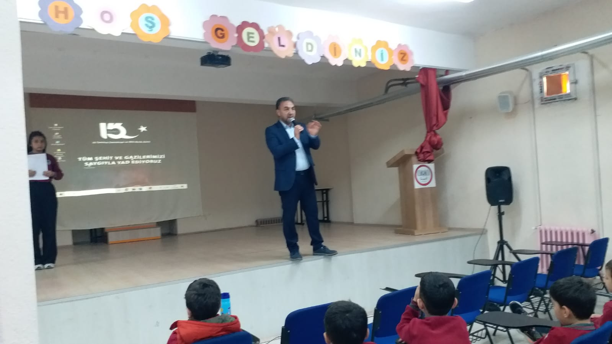

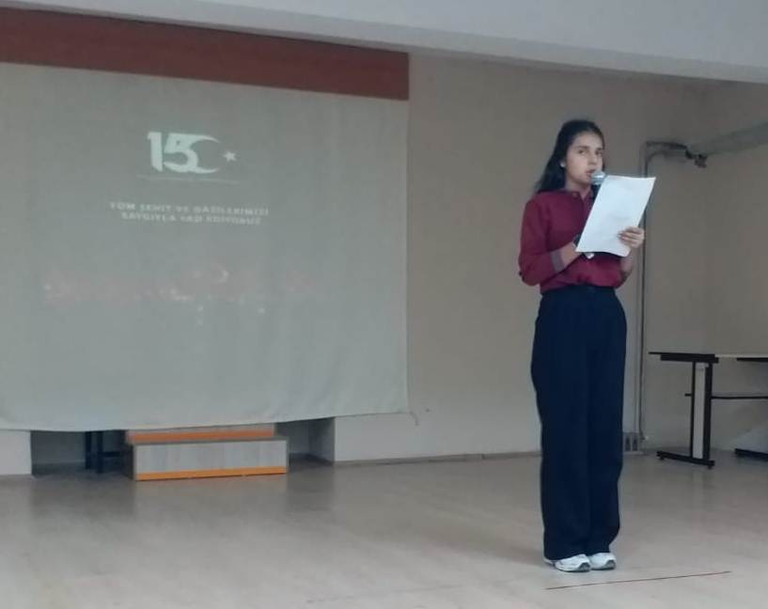 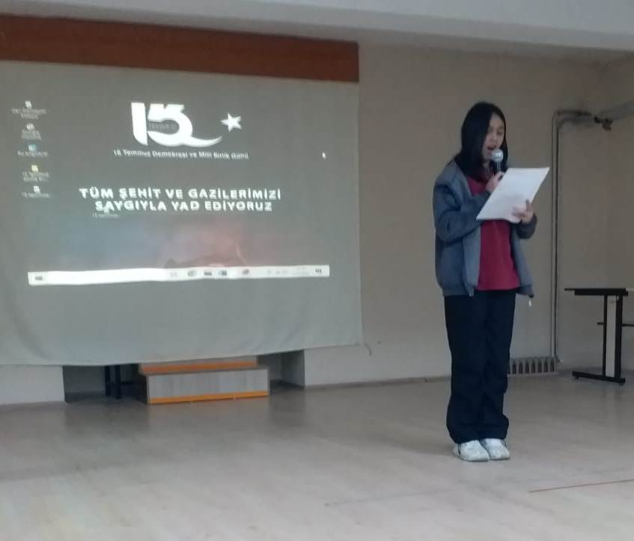

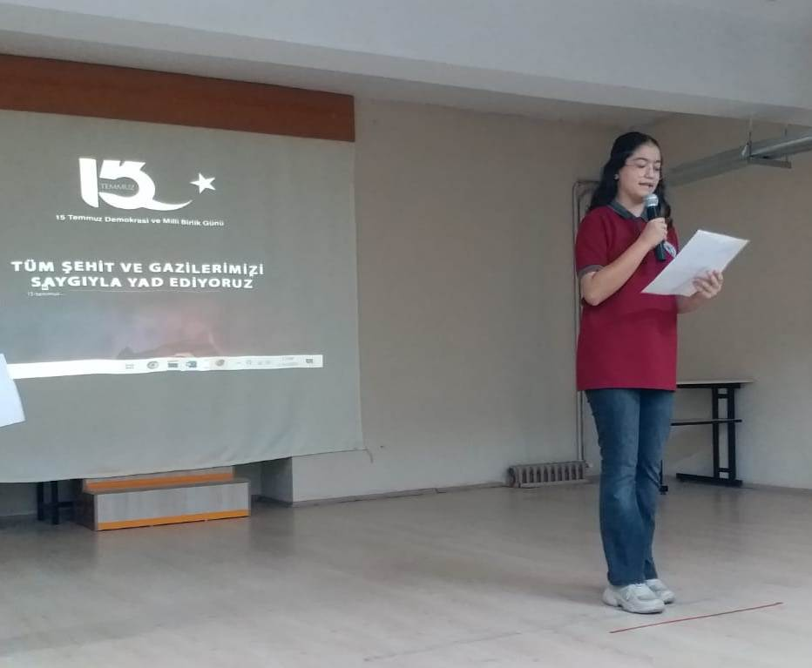 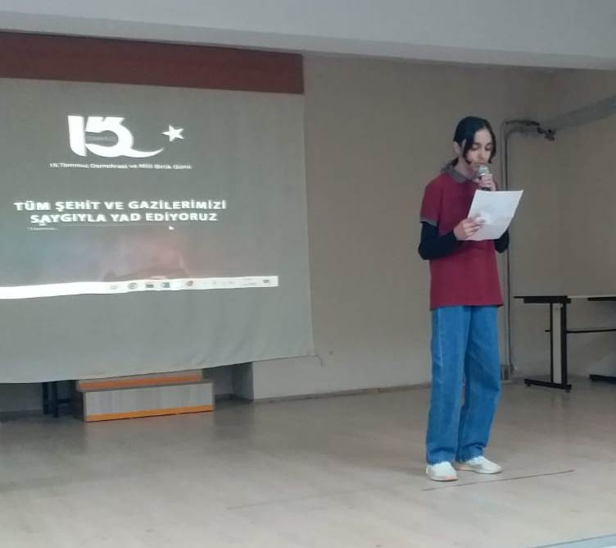

**DEMOKRASİ ŞEHİTLERİNE**

Sen vatan kahramanı, demokrasi şehidi  
Yine bir tarih yazdın dünya bunun şahidi  
Bir mucize yarattın 15 Temmuz gecesi  
Can verdin vatan için yoktu bunun ötesi

O nasıl bir yürek ki, binlerce tanka bedel  
Ölüm bile vız geldi, utandı senden ecel  
Seninle gurur duydu Boğaziçi Köprüsü  
Yeniden dile geldi Çanakkale türküsü

Yıldızları yağdırsak azdır senin üstüne  
Bak adını nakşettik gönlümüzün büstüne  
Şehitler asla ölmez ölümsüz her biriniz  
Bil ki mahşere kadar kalbimizde yeriniz.[.](http://www.ahaber.com.tr/gundem/2016/07/28/15-temmuz-sehitleri-icin-siir-yazdi)

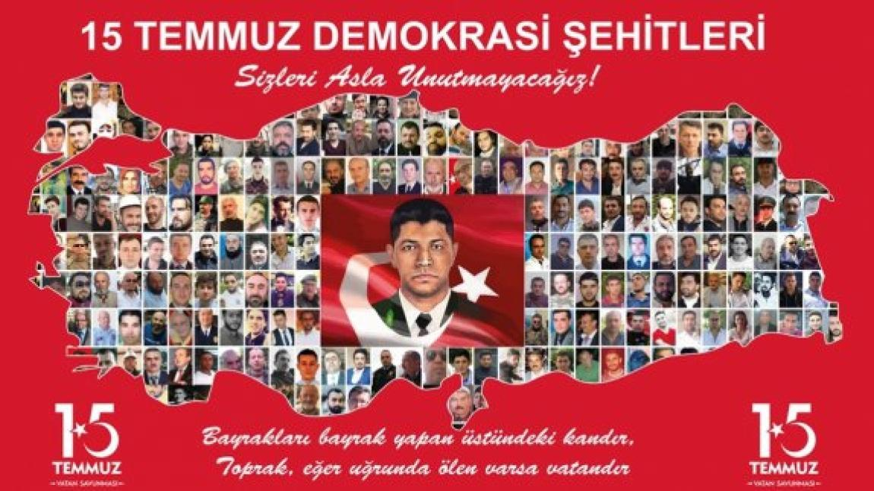

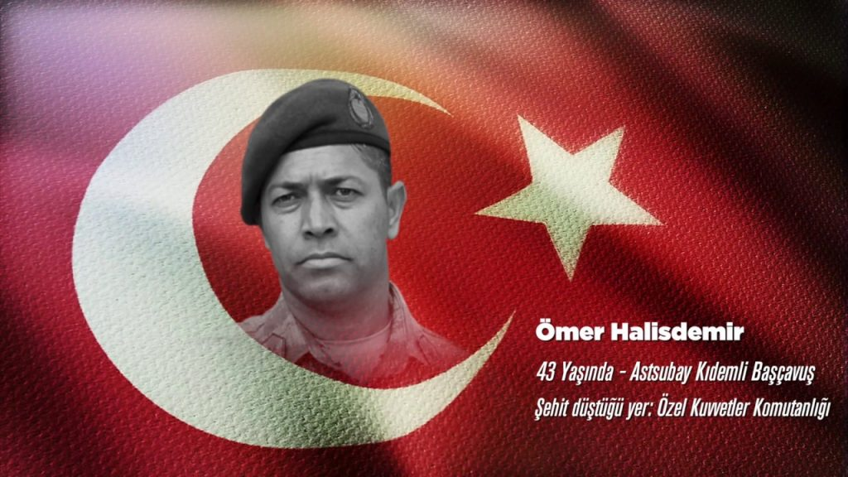

**15 TEMMUZ KAHRAMANI ÖMER HALİSDEMİR**

Ben Ömer HALİSDEMİR’im. Vatan aşığı bir astsubaydım. O gece komutanım aradı.

* Ömer, hainler oraya geliyor. Özel Kuvvetleri ele geçirecekler. Ben gelene kadar o makam senindir. Yalnız unutma Ömer’im. Bu işin sonunda şehadette var, bize hakkını helal et.

Benim için vatan namustu. Vatan elden giderse, geriye ne kalırdı! Bir an bile tereddüt etmeden:

* Baş üstüne komutanım hakkım sizlere ve bu vatana helal olsun. Siz de helal ediniz!

Diyerek telefonu kapattım. Sonra hainler geldi.

* Burası artık bizimdir. Makamı teslim almaya geldik.

Komutanıma verdiğim sözü tutarak silahıma sarıldım.

Darbeciler tarafından şehit edildim. Geriye iki çocuk bıraktım. Çocuklarım ve bu aziz vatan size emanettir. Eğer benden sonra vatanınıza kast etmek isteyen olursa, sakın ha namusunuzu çiğnetmeyiniz.

**ON BEŞ TEMMUZ**

Onlarca bomba attılar,  
Ne uğruna savaştılar,  
Bir milleti karşılarına aldılar,  
En önemli kısmı unutup;  
Şanlı bir milleti yok saydılar.

Tarihi zaferlerle dolu bir millet,  
Elbette haine dur, diyecek.  
Mermiler üstümüze yağdı,  
Milyonlarca kahraman vatan için oradaydı.  
Uğruna ne şehitler verdiğimiz vatanımızı,  
Zalimler gördü nasıl savunacağımızı.

